重庆熙街购物中心管理有限公司
2021年11月—2022年1月公关活动服务商招标书

一、项目信息
重庆熙街是由重兴亚集团投资建设，由重庆熙街购物中心管理有限公司进行全程运营管理的自持城市商业资产。是高新区唯一的开放式艺术花园block街区，也是大学城具备“AAAA”景区式体验的文旅特色商业街区.
重庆熙街以“记录青春，唤醒热爱”为愿景，“浪漫、艺术、文化”为品牌，推动“青春经济”为核心的价值运营，建筑面积50万方，东西接驳轨道交通一号线大学城站点和尖顶坡站点，地处大学城核心腹地，周围15所高校与千亩高端社区环绕，四周紧邻重庆大学、四川美术学院、重庆师范大学三大学府、300亩生态青年广场公园、罗中立美术馆。街区采用百货、生活超市、精品零售、娱乐、研学、教培、亲子等业态组合，合理搭配，形成“同业差异，异业互补”的空间格局；更在商业空间上进行了创新，每个街区都有对应不同特色的广场，营造“艺术、人文、娱乐”等不同的生活方式，达到人和物质、精神的深度关联。全年超过100场活动高频推广，坐拥百万客流峰值，吸引国内外知名品牌新世纪、保利万和影院、力美健、必胜客、星巴克、屈臣氏、肯德基、汉堡王、三只松鼠、华为、苹果、小米等纷纷入驻，经营状况十分火爆。年轻商业，不止于年轻人的商业。
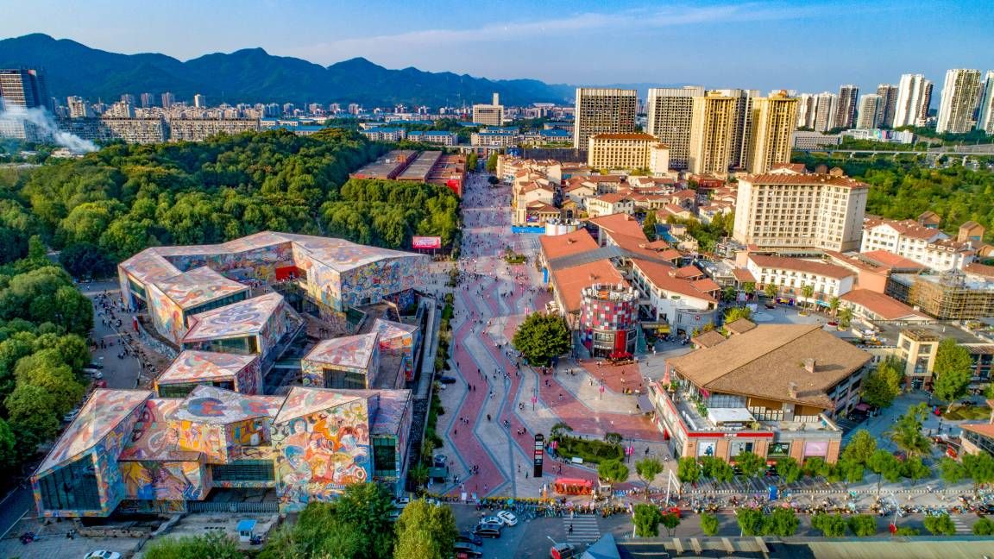

一期/四期：熙街娱乐生活中心/夜生活领地，
涵盖大型餐饮、特色餐饮、江湖菜、休闲餐饮、咖啡下午茶、大型娱乐、新兴娱乐、酒吧街、休闲娱乐服务、生活零售、生活配套、夜市餐饮。
二期：熙街潮流生活中心
星级影城、大型超市、火锅旗舰店、各地方菜系、东南亚菜、日韩料理、自助餐、零售次主力店、服饰零售、创意零售等。
三期：熙街家庭文娱中心
熙熙mall定位于集中体验盒子商业，与熙街街区商业实现互补，丰富熙街的购物中心场景，同步升级品牌级次和商业体验，形成‘街区+MALL’的全商业场景，将‘运动派、潮物集、童梦里、食乐堂、文化站’等5大主力业态，‘ART SPACE、天空运动场、探索公园’3大主题空间，融入创艺生活聚场，打造成为独具高新特色的‘文化中心、艺术中心、潮流中心和社交中心’，对熙街现有业态组合全面提档升级，承载更多城市生活内容。

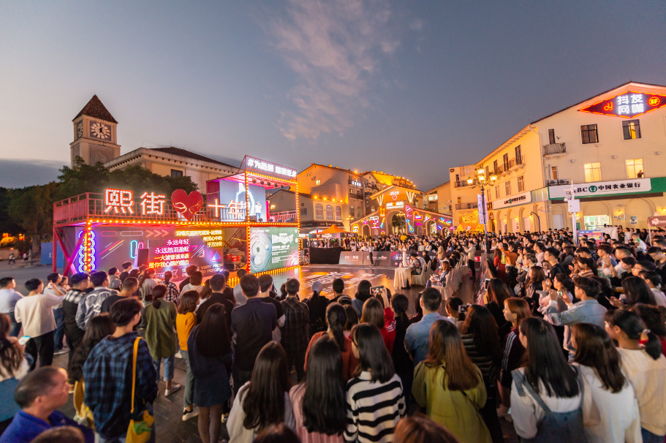
二、专用词语定义
1、“招标人”系指重庆熙街购物中心管理有限公司
2、“投标人”系指收到投标邀请，并认为自身符合条件，积极响应招标文件的公司
“招标文件”系指本文件
三、招标工作安排
1、招标内容：重庆熙街2021年11月—2022年1月公关活动策划、资源及落地执行服务，我公司将依据贵司提供服务方案确定最终服务内容。
2、发放邀标文件日期: 2021年10月22日
3、发放邀标文件地点:重庆大学城熙街28号楼3F
4、投标人参加邀标确认：
本招标文件以电子邮件方式发到投标人邮箱，投标人在收到此招标文件后应以电子邮件书面形式回复我公司是否参与此次投标。
邮件回复参与邀标，邮箱地址：545996558@qq.com
5、现场踏勘时间：各公司自行勘察。投标人承担踏勘现场所发生的自身所有费用
6、答疑时间：2021年10月27日前
7、回标截止日期: 2021年10月23日18：00
开标时间：2021年10月28日9:00（具体以电话通知为准）
8、招标文件处理：本招标文件应保密，不得向他人泄露文件的任何内容和细节，若出现或发现串标情况，招标人有权取消此次招标活动。招标人提供的有关项目的数据和资料，是现有的能被利用的资料，对投标人做出的任何推论、理解和结论不负责任。
四、投标文件的构成
由商务标、技术标两部分组成，同时各部分需制作纸质版和电子版。纸质版需按规定分别装入商务标和技术标。电子版以PPT或PDF格式提报时候呈现。如有按本招标文件要求应提供的实物样品需随投标文件一并递交。投标文件需在指定时间内送达重庆熙街工作人员处。投标文件应包含如下内容（主要内容参考附件）：
1、商务标部分
1.1费用标准及支付进度条件等，费用报价按单场活动分别报价。
1.2优惠条件、合理化建议及增值服务。
1.3对双方违约条款的界定及罚则。
1.4同时提交盖章的法人代表资格证明或法人授权委托书。
1.5投标人应结合项目自身情况，充分考虑市场情况，确定报价。
1.6投标文件所涉及费用的币种均为人民币计算。
1.7上述内容须加盖公章同时以纸质文件形式封存提交。
2、技术标部分
2.1对11月—1月街区+熙熙MALL活动目的的理解、活动策略、活动资源的嫁接、活动组织、活动形象表现、现场包装、互动环节及流程规划、活动KPI的分解及推广建议等方面提出活动策划方案（主要内容见附件：技术标主要内容）
2.2投标人对方案的编制应包含上述内容；可不局限于上述范畴对项目进行补充，有建设性的补充是方案评定的参考之一。
2.3投标人须制作投标方案的电子演示文件（PPT演示讲解），以备评标时，投标单位向评标小组介绍方案用。
3、综合部分
3.1企业概况：发展历史、规模、年营业额、组织管理架构及专业人员构成等。
3.2重点业绩及案例的介绍，详细叙述重点经营案例，包括但不限于项目简介、方案成果的介绍、项目团队成员等。
3.3团队介绍及拟为我项目服务的团队成员人数及介绍。
3.4其它承诺、说明及建议。
五、评标
1、评标小组对各投标人进行评标，招标人根据评标综合得分确定中标单位。
2、本次评标的评标小组由招标人组织实施。
3、投标人应派其授权代表出席开标会，评标人、投标人应签到证明其出席了开标会议。
六、中标通知书
1、评标结束后2天内，即向中标单位发出中标通知书。
2、中标通知书是合同文件的组成部分。
3、中标单位与招标人签订了合同后，招标人将立即结果通知其他投标人。

重庆熙街购物中心管理有限公司
第一招标联系人：熙街品推部公关策划主管 李伟13206044144
第二招标联系人： 审计监察部经理 谢琴琴 18725840316

2021年10月22日

附件一：技术标主要内容
技术标主要内容
类别 | 主要内容 | 备注
11月活动  （双十一活动、熙熙MALL暖场引流活  动）  12月活动  （双十二活动、熙熙MALL暖场引流活动）  1月活动  （跨年活动、元旦活动、熙熙MALL暖场引流活动） | 活动策略 | 必选
 | 活动内容 | 必选
 | 资源匹配 | 必选
 | 商家联动 | 必选
 | 市场互动 | 必选
 | 推广建议 | 必选
 | 活动包装 | 必选
 | 活动形象 | 备选
 | 费用 | 必选
以上内容为招标基础内容，分为必选项和备选项。其中必选项需活动公司在技术标环节展示，备选项根据实际情况选择性的展示，但不限于以上内容。活动公司可通过对对熙街的认知，提出更多关于熙街该阶段活动的亮点内容建议。

